Depatement ( numero, nom #numchambre)

Feuille d’evolution ( numero,date,statut,malade,identifiantmalade)

Medecin ( nuemro, nom, specialite numdep)

Malade(nom,adresse,sexe’datenaiss,lieunaiss,numlit)

Chambre(numero,vategorie,type) ;

Lit(numero,numchambre)

Suivre(#idmalade,#nummalade)

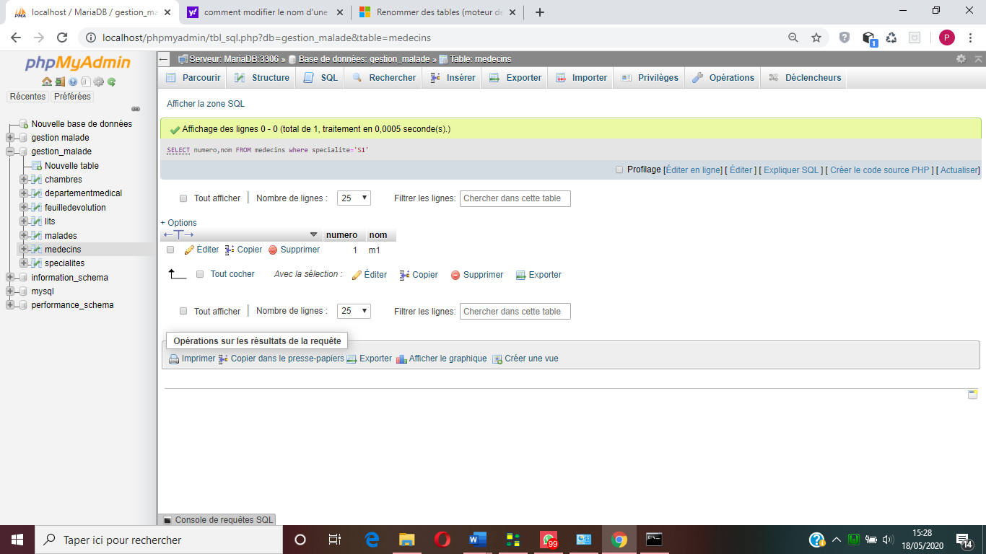

1. Donnez le numéro, le nom de tous les médecins ayant la spécialité S1

[SELECT](http://localhost/phpmyadmin/url.php?url=https://dev.mysql.com/doc/refman/5.5/en/select.html) numero, nom from medecin WHERE specialite= 'S1'

1. Donnez les différentes spécialités.

[SELECT](http://localhost/phpmyadmin/url.php?url=https://dev.mysql.com/doc/refman/5.5/en/select.html) DISTINCT specialite FROM medecin

1. Donnez le numéro, le nom et la date de naissance de tous les malades de sexe masculin par ordre croissant de l’âge.

[SELECT](http://localhost/phpmyadmin/url.php?url=https://dev.mysql.com/doc/refman/5.5/en/select.html) numero, nom, datenaiss FROM malades WHERE sex='masculin'

1. Donnez le numéro, le nom et la date de naissance de tous les malades de sexe féminin dont l’adresse contient « p » par ordre croissant du nom.

[*SELECT*](http://localhost/phpmyadmin/url.php?url=https://dev.mysql.com/doc/refman/5.5/en/select.html)*nom, datenaiss FROM malades WHERE sex='feminin'*[*and*](http://localhost/phpmyadmin/url.php?url=https://dev.mysql.com/doc/refman/5.5/en/logical-operators.html#operator_and)*adresse*[*LIKE*](http://localhost/phpmyadmin/url.php?url=https://dev.mysql.com/doc/refman/5.5/en/string-comparison-functions.html#operator_like)*'%p%'*

1. Donnez le numéro, le nom et la date de naissance du malade ainsi que le numéro, la catégorie et le type de la chambre occupé par chaque malade.

*SELECT numero,nom,datenaiss numchambre FROM malades ,chambres WHERE chambres='numchambre'*

1. Donnez le numéro, le nom et la date de naissance du malade ainsi que le numéro et le des départements où le malade né le 22-4-2012 ont été internés.

*SELECT malades, noms,datenaiss, numdep,nomdep FROM malades, Departementmedical,lits,chambres WHERE numlit*